上海建桥学院课程教学进度计划表

**一、基本信息**

|  |  |  |  |
| --- | --- | --- | --- |
| 课程代码 | 1170021 | 课程名称 | 眼耳鼻喉护理学 |
| 课程学分 | 2 | 总学时 | 32 |
| 授课教师 | 聂莹 | 教师邮箱 | 175798740@qq.com |
| 上课班级 | 护理学专升本 | 上课教室 | 高职206 |
| 答疑时间 | 时间：周五12:00-13:00 地点：高职247 电话：021-58132015 | | |
| 主要教材 | 眼耳鼻咽喉科护理学，席淑新、肖惠明，人民卫生出版社，第5版 | | |
| 参考资料 | 1.眼耳鼻咽喉口腔科护理学，席淑新、赵佛容，人民卫生出版社，第4版；  2.眼耳鼻咽喉口腔科护理学学习指导及习题集，赵佛容、席淑新，人民卫生出版社，第1版；  3.眼耳鼻咽喉口腔科学，何文清、余青松，华中科技大学出版社；  4.眼耳鼻喉口腔科经典病例分析，谷树严、马宁、李光宇，人民军医出版社 | | |

**二、课程教学进度**

|  |  |  |  |
| --- | --- | --- | --- |
| 周次 | 教学内容 | 教学方式 | 作业 |
| 1 | 1.眼的应用解剖和生理  2.眼科病人护理概述 | 讲课 | 1.复习并完成课后作业  2.预习下次课内容 |
| 2 | 1.眼睑及泪器病病人的护理  2.眼表疾病病人的护理  3.结膜病病人的护理  4.角膜病病人的护理 | 讲课 | 1.复习并完成课后作业  2.预习下次课内容 |
| 3 | 1.白内障病人的护理  2.青光眼病人的护理  3.葡萄膜炎病人的护理 | 讲课 | 1.复习并完成课后作业  2.预习下次课内容 |
| 4 | 1.玻璃体和视网膜病病人的护理  2.视神经疾病病人的护理  3.屈光不正病人和老视的护理  4.斜视和弱视病人的护理 | 讲课 | 1.复习并完成课后作业  2.预习下次课内容 |
| 5 | 1.眼外伤病人的护理  2.眼部恶性肿瘤病人的护理  3.盲和低视力病人的康复及护理 | 讲课 | 1.复习并完成课后作业  2.预习下次课内容 |
| 6 | 眼科常用护理操作技术  1.滴眼药法  2.结膜囊冲洗法  3.眼科常用护理操作技术：泪道冲洗法  4.耳鼻咽喉的应用解剖及生理 | 实践 | 1.复习并完成课后作业  2.预习下次课内容 |
| 7 | 眼科常用护理操作技术   1. 近视力检查法 2. 远视力检查法 3. 涂眼药膏法 4. 泪道冲洗法 | 讲课+实践 | 1.复习并完成课后作业  2.预习下次课内容 |
| 8 | 1.耳鼻咽喉科病人的护理概述  2.鼻科病人的护理 | 讲课 | 1.复习并完成课后作业  2.预习下次课内容 |
| 9 | 1.咽科病人的护理  2.喉科病人的护理 | 讲课 | 1.复习并完成课后作业  2.预习下次课内容 |
| 10 | 1.气管食管异物病人的护理  2.耳科病人的护理 | 讲课 | 1.复习并完成课后作业  2.预习下次课内容 |
| 11 | 耳鼻咽喉科常用护理操作技术  1.滴鼻法  2.剪鼻毛法  3、鼻腔冲洗法 | 实践 | 1.复习并完成课后作业  2.预习下次课内容 |
| 12 | 耳鼻咽喉科常用护理操作技术  1、额镜使用法  2、外耳道冲洗法  3、外耳道滴药法  4、外耳道加压包扎法 | 实践 | 1.复习并完成课后作业  2.预习下次课内容 |
| 13 | 1.口腔颌面部的应用解剖与生理  2.口腔科病人的护理概述 | 讲课 | 1.复习并完成课后作业  2.预习下次课内容 |
| 14 | 1.口腔科病人的护理概述  2.口腔科病人的护理 | 讲课 | 1.复习并完成课后作业  2.预习下次课内容 |
| 15 | 1.口腔医院感染护理管理  2.口腔科常用护理操作技术：粘固粉调拌技术 | 讲课+实践 | 1.完成课后作业  2.预习下次课内容 |
| 16 | 口腔科常用护理操作技术：   1. 颌面部绷带包扎法 2. 颌面外科换药 | 讲课+实践 | 1.完成课后作业  2.总复习 |

**三、评价方式以及在总评成绩中的比例**

|  |  |  |
| --- | --- | --- |
| 总评构成（1+X） | 评价方式 | 占比 |
| 1 | 期末闭卷考试 | 60% |
| X1 | 实训报告 | 20% |
| X2 | 课堂小测验 | 10% |
| X3 | 课堂表现 | 10% |

任课教师：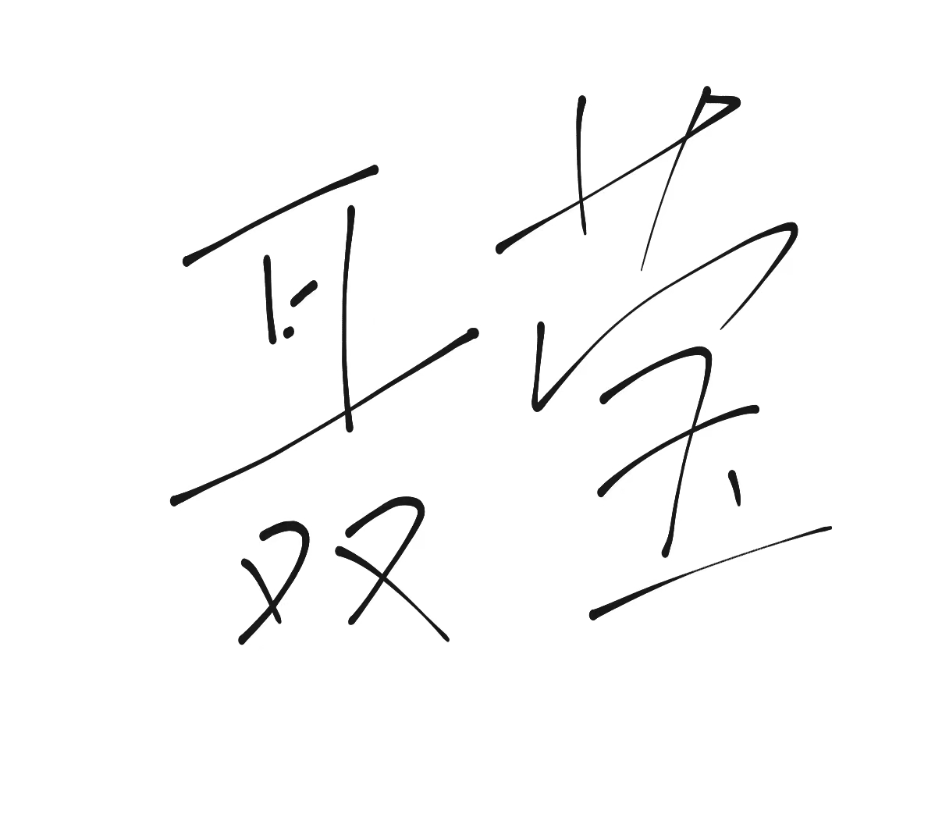 系主任审核：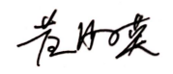

日期：2023年2月13日